Plan de trabajo Aprende en casa 2
Escuela: Secundaria Armando Cardel Aguilar
Grado: 2do Grupo: A Y B
FECHA: SEMANA 2 ( 31 de Agosto al 4 de Septiembre 2020 )
Docente: Yerania Ramos Pérez
Materia: Historia II
Semana 1  ( 3 módulos ) | Temas | Actividad
31 de Agosto | La Unión Europea | Leer la información del anexo 1 y contestar la actividad del anexo 2 ( cuadro) .
2 de Septiembre | La Guerra Fría | En un mapa mundo, investiga y colorea los países que formaron todas las alianzas militares de la guerra fría.
4 de Septiembre | Organismos e Instituciones | Investiga y anota en tu libreta cuáles son los Organismos e Instituciones de paz.
Orientaciones para que las familias favorezcan la crianza positiva y los hábitos de estudio
- Establecer horarios para la realización de actividades académicas

- Las actividades hacerlas en la libreta
- Deben apoyarse con su libro, diccionario y material correspondiente.
- Establecer horarios para juegos y actividades recreativas.

Anexo 1 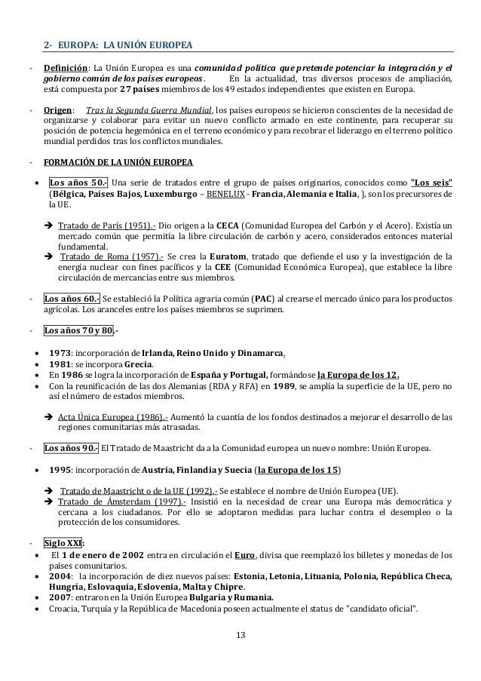

Anexo 2
